CALCUL DE PÉRIMÈTRES

 **Tout le cours en vidéo :** [**https://youtu.be/3hn4VCXzYLw**](https://youtu.be/3hn4VCXzYLw)

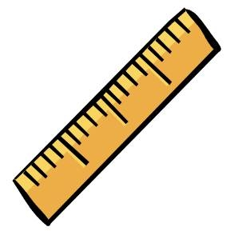**Partie 1 : Unités de longueur**

1) Exemples et définition

Exemple

La salle de classe mesure environ 9 m de long.

Définition : La **longueur** est la mesure d’une distance.

Son unité est le **mètre**, notée *m*.

Les unités de longueur

|  |  |  |  |  |  |  |
| --- | --- | --- | --- | --- | --- | --- |
| Kilomètre | Hectomètre | Décamètre | Mètre | Décimètre | Centimètre | Millimètre |
| km | hm | dam | m | dm | cm | mm |
| 1 km = 1 000 m | 1 hm = 100 m | 1 dam = 10 m | 1 m | 1 dm = 0,1 m | 1 cm = 0,01 m | 1 mm = 0,001 m |

2) Conversions

Par exemple :

1 dam = 1 000 cm (le *dam* est 1 000 fois plus grand que le *cm*)

1 mm = 0,01 dm (le *mm* est 100 fois plus petit que le *dm*)

Méthode : Convertir les unités de longueur

 **Vidéo** [**https://youtu.be/a6rFbX2eRx4**](https://youtu.be/a6rFbX2eRx4)

Compléter : 5,6 m = … cm 5,8 km = … m 328 dm = … dam

**Correction**

● 5,6 m = 560 cm

|  |  |  |  |  |  |  |
| --- | --- | --- | --- | --- | --- | --- |
| $$km$$ | $$hm$$ | $$dam$$ | $$m$$ | $$dm$$ | $$cm$$ | $$mm$$ |
|  |  |  | 5 , | 6 | 0 |  |

● 5,8 km = 5 800 m

|  |  |  |  |  |  |  |
| --- | --- | --- | --- | --- | --- | --- |
| $$km$$ | $$hm$$ | $$dam$$ | $$m$$ | $$dm$$ | $$cm$$ | $$mm$$ |
| 5 , | 8 | 0 | 0 |  |  |  |

● 328 dm = 3,28 dam

|  |  |  |  |  |  |  |
| --- | --- | --- | --- | --- | --- | --- |
| $$km$$ | $$hm$$ | $$dam$$ | $$m$$ | $$dm$$ | $$cm$$ | $$mm$$ |
|  |  | 3 , | 2 | 8 |  |  |

**😍 Entraîne-toi encore avec le super tableau interactif de Mathix :** [*https://mathix.org/conversion/*](https://mathix.org/conversion/)

**Partie 2 : Périmètre d’une figure**

1) Calculs de périmètre sans formule

Définition :

Le **périmètre** d’une figure est la longueur que l’on parcourt lorsqu’on *fait* *le tour* de la figure.

Méthode : Calculer le périmètre d’une figure

 **Vidéo** [**https://youtu.be/el1G6Yayshw**](https://youtu.be/el1G6Yayshw)

 **Vidéo** [**https://youtu.be/w7n638xdT6E**](https://youtu.be/w7n638xdT6E)

a) Reporter sur une demi-droite le périmètre du quadrilatère

ci-contre puis le mesurer.

b) Calculer le périmètre de la figure ci-dessous :

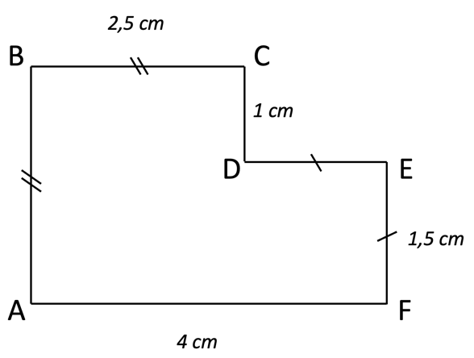

**Correction**

a) Sur une demi-droite, on reporte successivement à l’aide du compas les longueurs des quatre côtés du quadrilatère.

On mesure ensuite la distance entre l’origine de la demi-droite et le dernier arc de cercle tracé.

Le périmètre de la figure est environ égal à 7,1 cm.

7,1 cm

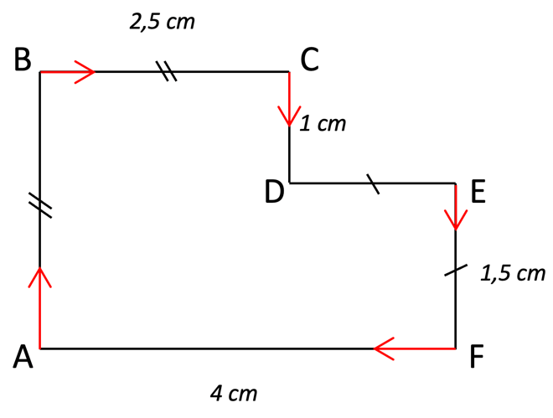b) Périmètre = AB + BC + CD + DE + EF + AF

= 2,5 + 2,5 + 1 + 1,5 + 1,5 + 4

= 13 cm.

2) Formules de périmètre

**Le rectangle : Le losange : Le carré :**

$$L$$

$$l$$

$$c$$

$$c$$

Périmètre = $L+l+L+l$ Périmètre = $c+c+c+c$ Périmètre = $c+c+c+c$

= $(2×L)+(2×l)$ = $4×$ $c$ = $4×$ $c$

Les périmètres :

[*http://www.maths-et-tiques.fr/telech/PERIMETRES.pdf*](http://www.maths-et-tiques.fr/telech/PERIMETRES.pdf)

**Partie 3 : Longueur du cercle**

On dit aussi « circonférence »

1) Le nombre Pi



Prendre un rouleau de ruban adhésif et mesurer son diamètre D.

On trouve D = 6,1 cm.

Faire une marque au niveau de l’extrémité du ruban.

Dérouler le ruban et couper au niveau de la marque.

1

3

2

4

5

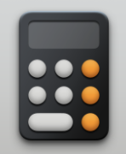

Coller le ruban ainsi découpé sur une feuille de papier et mesurer sa longueur L :

On trouve L = 19,2 cm.

Calculer le rapport :

$\frac{L}{D}$ $3,1475$

On recommence plusieurs fois l’expérience avec des rouleaux de diamètres différents.

Quel que soit le diamètre du rouleau, le rapport $\frac{L}{D}$ est proche de 3,14.

Ce rapport s’appelle Pi, et se note $π$.

Son écriture est infinie. Les premières décimales sont :

≈ 3,1415926535 8979323846 2643383279 5028841971 6939937510 5820974944

5923078164 0628620899 8628034825 3421170679…

Dans la pratique, on prend : $π$ ≈ 3,14

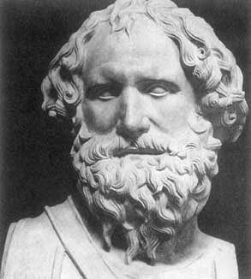*Archimède* (-285 ; -212), savant de Syracuse, trouva π ≈ 3,14185 pour valeur approchée de π .

Ce qui fut remarquable pour une époque où on ne connaissait pas encore les méthodes de calcul posé et où les figures se dessinaient souvent sur le sable.

Anecdote à propos d’Archimède :

Le roi Hiéron possédait une couronne qui pesait bien le poids d'or qu'il avait donné à son orfèvre mais il n‘était pas sûr que celui-ci ne l'avait pas trompé en travaillant la couronne avec d’autres matériaux que de l’or pur.

Il demanda donc à Archimède de s'assurer de la supercherie sans refondre la couronne.

La légende raconte que dans son bain, Archimède prit conscience de la poussée de l'eau sur tout corps plongé. Celui-ci fut si joyeux d'avoir trouvé la solution qu'il sortit de l'eau et aurait traversé la ville de Syracuse, tout nu, en criant « Eurêka ! » (J'ai trouvé !).

Ainsi *Archimède* pèse de l'or dans l'eau puis hors de l'eau. Il constate que dans l'eau, l'or perd un vingtième de son poids. Il fait la même expérience avec la couronne du roi et s'aperçoit que dans l'eau la couronne perd plus d'un vingtième de son poids. Donc la couronne n'est pas faite que d'or pur. Le roi a été trompé !

2) Formule

On sait que : $\frac{L}{D}×D=L$

Et on a vu que : $\frac{L}{D}$ $=$ $π$.

Donc : $π×D=L$

Soit : $L=$ $π×D$

On en déduit que la longueur d’un cercle est égale au produit de $π$ par son diamètre.

Longueur du cercle = $π$ $×$ Diamètre

Diamètre

avec $π$ ≈ 3,14.

Méthode : Calculer la longueur d’un cercle

**Vidéo** [**https://youtu.be/iKyAfCzKnu4**](https://youtu.be/iKyAfCzKnu4)



 **Vidéo** [**https://youtu.be/zfF9oEwy0G0**](https://youtu.be/zfF9oEwy0G0)

a) Calculer la longueur d’un cercle de rayon 3 cm.

b) Calculer la longueur d’un demi-cercle de diamètre 4 cm.

**Correction**

a) Diamètre = 2 $×$ Rayon = 2 $×$ 3 cm = 6 cm.

Donc :

Longueur = $π$ $×$ Diamètre

= $π$ $×$ 6 cm

3,14 x 6 cm

18,84 cm.

b) Longueur d’un demi-cercle = $π$ $×$ Diamètre : 2

= $π$ $×$ 4 cm : 2

≈ 3,14 $×$ 4 cm : 2

≈ 6,28 cm.



Hors du cadre de la classe, aucune reproduction, même partielle, autres que celles prévues à l'article L 122-5 du code de la propriété intellectuelle, ne peut être faite de ce site sans l'autorisation expresse de l'auteur.

[*www.maths-et-tiques.fr/index.php/mentions-legales*](http://www.maths-et-tiques.fr/index.php/mentions-legales)